南京天文光学技术研究所因公出访事后公示表
公示日期：2024年5月21日-27日

出访团组成员基本信息：
姓名 |  | 部门 |  |  |  |  | 职务
李运 |  | 望远镜工程中心 |  |  |  |  | 工程师/博士后
出访国家或地区 | 南极 |  |  | 顺访国家或地区 |  |  | 澳大利亚
出访任务 | 参加中国第40次南极科学考察
经费开支（元） | 出国预算 |  |  |  | 实际支出
经费开支（元） | 111000人民币 |  |  |  | 86614元
离境日期 | 2023 年11月15日 |  | 入境日期 |  |  | 2024年2月17日
实际往返路线 | 南京-上海-澳大利亚-南极-澳大利亚-上海-南京
实际日程安排：
2023 年 11 月 14日- 15 日 南京出发，15日凌晨从上海经新加坡转机飞往澳大利亚珀斯；
2023 年 11 月 15 日 抵达澳大利亚珀斯，登上雪龙船；
2023 年 11 月 30 日 到达中国南极中山站；
2023 年 12 月 16 日 中山站出发前往昆仑站；
2024 年 1 月 1 日 到达中国南极昆仑站；
2024 年 1 月 19 日 由中国南极昆仑站开始返程；
2024 年 1 月 29 日 由中国南极泰山站乘固定翼飞机前往中山找；
2024 年 2 月 16 日-17日 从中国南极中山站返回，凯西站经澳大利亚转机抵达上海；
2024年2月18日 回到南京。
出访小结（任务执行情况、心得体会等，1000字-2000字）：
李运作为中国第40次南极科学考察的一员前往南极内陆昆仑站进行科学考察。此次科学考察主要完成的任务有：昆仑站能源与通讯平台PLATO-A的升级维护与关键部件的更换工作；南极巡天望远镜AST3-2的升级、改造与维护；其它天文设备的常规维护工作等。上述科考任务均已圆满完成。
其中南极巡天望远镜AST3-2主要工作内容包括：
- 将望远镜周边及底座下方的积雪清理和平整
- 赤经轴和赤纬轴拆开后清理积雪，积雪清理后两轴可以正常转动
- 将STA CCD完全拆除，为相机制冷安装的热管等全部拆除
- 安装新的CMOS相机及调焦机构
- 安装2台CMOS计算机和1台pipeline计算机
- 镜面加热重新走线，更换新的镜面加热电源箱
- 拆除镜筒内部的吹风机
- 拆除废弃的线缆，安装走线架，整理线缆的走线
- 拆除不能工作的不重要的温度采集模块
- 替换掉坏的监控摄像头
- 对两轴罩壳进行密封，在赤经轴罩壳外部增加挡雪的围挡
其中能源与通讯平台PLATO-A主要工作内容包括：
- 清理发电舱和仪器舱的积雪
- 对PLATO-A工作进行拍照记录
- 维修一台发电机fc可正常工作
- 更换三台发电机（fa, f6, f0）为（f1, fd, f3）
- 发电舱邮箱加满油，并混合添加18L机油
- 记录5个排气管堆积物并收集，随物资运送给Michael
- 更换发电舱4台排风扇
- 隔离电池M1，并测试剩余电池模块
- 更换太阳能电池板并测试
- 加装通讯天线保温装置并关闭电机使能
- 通讯天线底部木箱升高
- 调整发电机转速
- 密封发电机五个排气管缝隙
- 旧发电机和备件装箱
除上述工作外，还包含协助昆仑站近红外望远镜安装、中山站望远镜安装与调试等工作。
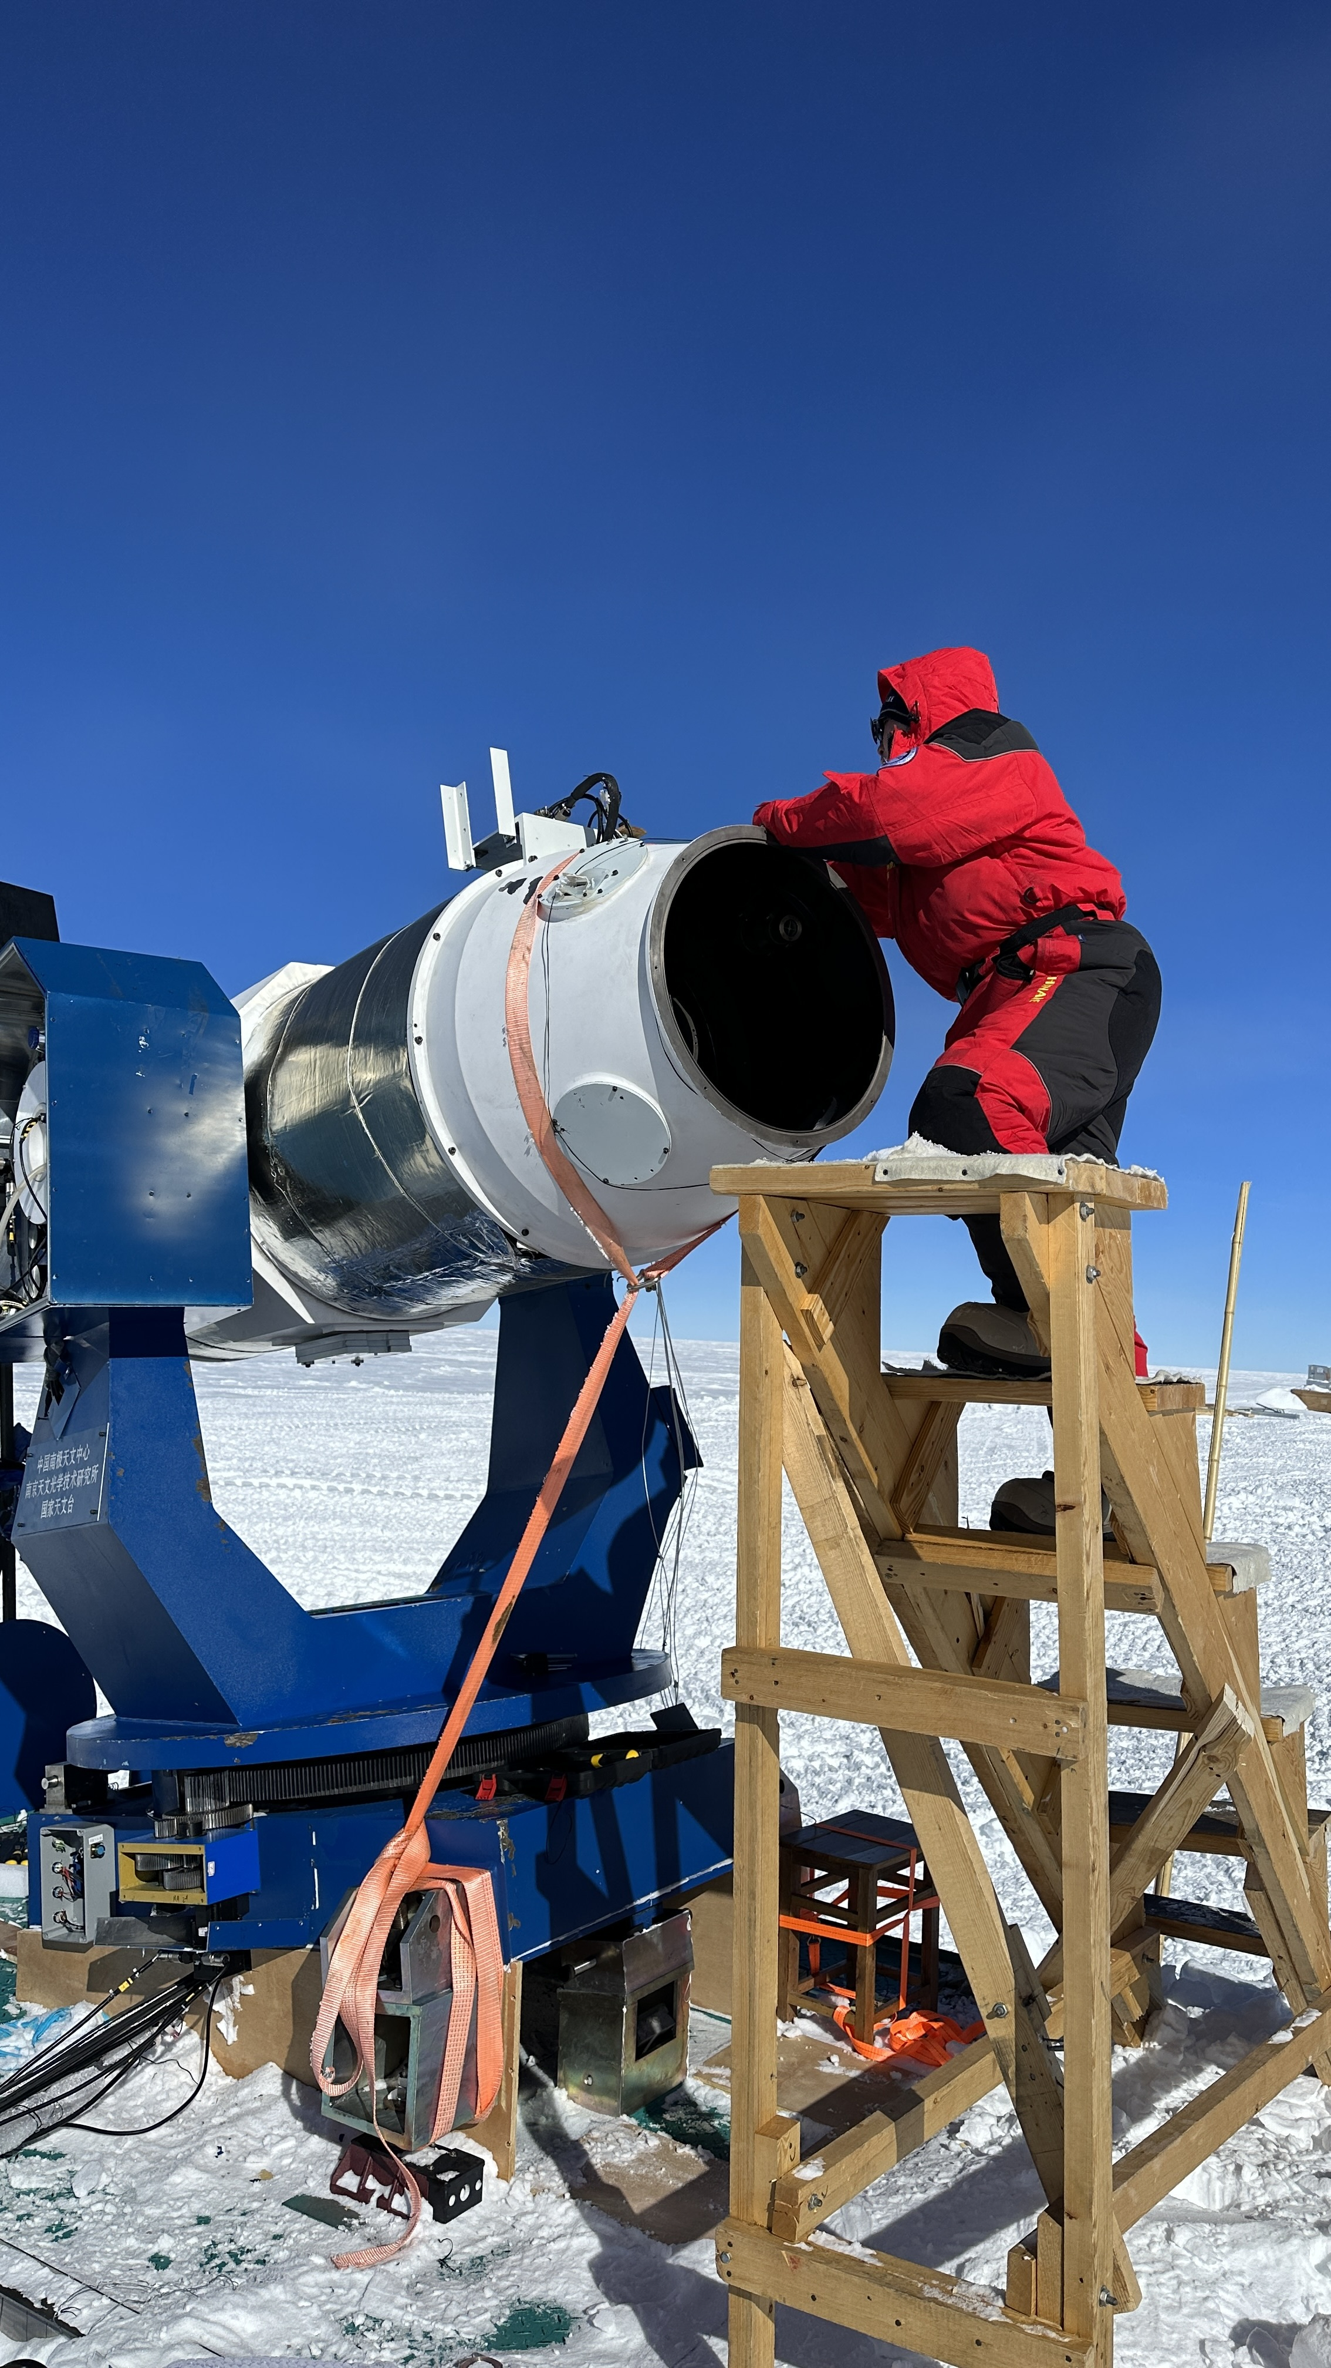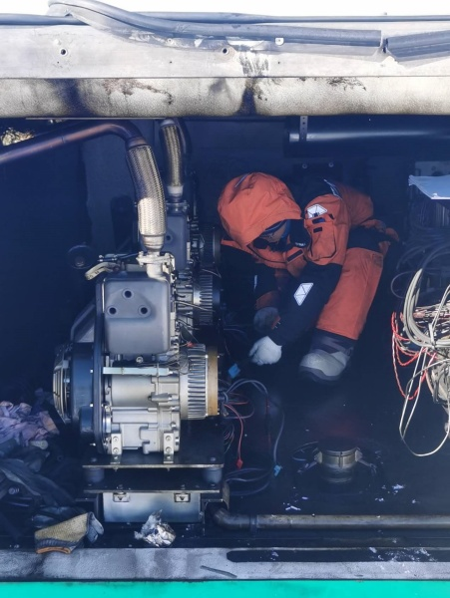
图1.李运在昆仑站对南极巡天望远镜AST3-2和PLATO-A进行维护

